Nota Bovenwijks 2024

Nota Kostenverhaal (deel A)

De raad van de gemeente Neder-Betuwe

gelezen het voorstel van burgemeester en wethouders;

gelet op het bepaalde in op het bepaalde in de omgevingswet en artikel 8.13 Omgevingsbesluit,

B E S L U I T:

De raad besluit de nota Kostenverhaal (deel A) vast te stellen en in werking te laten gaan per 1 oktober 2024.
De raad neemt kennis van de nota Kostenverhaal deel B.
De raad besluit de oude nota Bovenwijks (deel A) in te trekken per 30 september 2024.
Aldus vastgesteld in de raadvergadering van 26 september 2024

de griffier,
Erwin van der Neut

de voorzitter,
Jan Kottelenberg

1 INLEIDING

In de Omgevingsvisie is aangegeven hoe de gemeente Neder-Betuwe de toekomst van de gemeente voor zich ziet. Om de ambities waar te maken, zal er (blijvend) geïnvesteerd moeten worden in voorzieningen, en dat kost geld. De gemeente kan en hoeft deze kosten echter niet alleen te dragen. Daarom worden de kosten voor een deel verhaald op de nieuwbouwplannen, daarnaast is kostenverhaal in veel gevallen verplicht. Deze bijdragen worden vervolgens gebruikt door de gemeente om de investeringen voor aanleg van de voorzieningen (mede) te kunnen financieren.

De voorzieningen zijn van maatschappelijk nut en hebben een één-op-één relatie met de groei van de gemeente. Het belang en de baat van deze voorzieningen overstijgen vaak het initiatief (ruimtelijk project). Vanwege het nut voor meerdere gebieden, niet alleen het initiatief, verdelen we ook de kosten voor deze voorzieningen. Iedereen draagt dus bij aan de aanleg (en niet voor het onderhoud) van bijvoorbeeld nieuwe wegen, fietspaden, wegen, speelplaatsen, parken of recreatiemogelijkheden. Zo kan iedereen (blijven) genieten van deze voorzieningen in de gemeente.

1.1 Doel van deze nota
Deze nota heeft tot doel het gemeentelijk beleid met betrekking tot kostenverhaal en financiële bijdragen voor initiatiefnemers van bouwplannen vast te leggen, waaronder particulieren, bedrijven en ontwikkelaars die op eigen grond willen bouwen. Het streven is om duidelijkheid te verschaffen
aan deze initiatiefnemers door middel van een helder omschreven proces. Dit is niet alleen in het belang van de gemeente, maar ook van de initiatiefnemers zelf. Deze nota beoogt tevens de benodigde bijdragen van de (particuliere) initiatiefnemers vast te leggen, waarbij de hoogte van deze bijdragen variabel is en afhankelijk van diverse factoren, zoals de omvang en kenmerken van het initiatief, de ambities van de gemeente, noodzakelijke investeringen en de wijze van kostenverdeling.

Middels vaststelling van deze nota wil de gemeente een consistente, transparante en eerlijke werkwijze waarborgen om te voorkomen dat op verschillende manieren kostenverhaal wordt toegepast.

1.2 Waarom kosten worden verhaald
De Omgevingswet biedt ruimte voor de ontwikkeling van activiteiten in de fysieke leefomgeving. Voor de ontwikkeling van gebieden zal ook de overheid vaak kosten moeten maken, bijvoorbeeld voor de aanleg van openbare voorzieningen en het wijzigen van het omgevingsplan. De aanleg van voorzieningen vindt in veel gevallen plaats voor rekening van de gemeente. De initiatiefnemers van de ontwikkeling profiteren van de aanleg van die voorzieningen net zoals andere burgers en bedrijven. Om die reden is het ook eerlijk om de kosten ook te verhalen op de initiatiefnemers. Naast de kosten voor de openbare voorzieningen worden ook de overige kosten omgeslagen over alle initiatiefnemers.

Vaststelling van deze nota houdt impliciet in dat de gemeente werk maakt van de realisatie van deze ambities. De bijdragen die worden opgehaald worden gestort in de (bestemmings)reserves bovenwijkse voorzieningen en ruimtelijke ontwikkelingen/ financiële bijdrage. Echter, deze reserves dekken slechts een deel van de opgenomen investeringen. Voor de voorziene investeringen moet dus aanvullende dekking worden gevonden. Het is namelijk logisch dat de bestaande omgeving ook mee betaalt aan nieuwe voorzieningen. Dat kan op allerlei manieren, zoals de reguliere investeringskredieten, budgetten, of aanwending van een reserve.

1.3 Grondbeleid
De gemeente kent hoofdzakelijk een dynamisch grondbeleid, bestaande uit zowel actief als faciliterend grondbeleid. Wanneer de gemeente eigenaar is van de gronden is er sprake van actief beleid en is het doel om als gemeente zelf bouwrijpe grond uit te geven. Het kenmerkende instrument achter dit beleid is de grondexploitatiebegroting (GREX). Middels de GREX verkrijgt de gemeente inkomsten uit verkoop van bouwkavels waarmee vervolgens de uitgaven voor planvorming, infrastructuur en inrichtingen kunnen worden betaald. Daarnaast draagt de gemeente via de kostenkant van de GREX ook bij aan de reserves van de gemeente voor verdere investeringen in de openbare ruimte. Zo draagt de gemeente ook haar aandeel bij vanuit nieuwbouwplannen die zij zelf ontwikkelt.

In geval dat de gemeente de gronden niet in eigendom heeft voert zij een faciliterend grondbeleid. Zo wordt de ontwikkeling overgelaten aan een initiatiefnemer. De gemeente faciliteert door het bouwplan planologisch mogelijk te maken mits het past binnen de gemeentelijke beleidskaders. Ook zorgt zij ervoor dat de benodigde vergunningen afgegeven worden.

De afspraken tussen gemeente en initiatiefnemer worden bij voorkeur vastgelegd in een zogenaamde overeenkomst over kostenverhaal. Op basis daarvan weet de initiatiefnemer wat de gemeente gaat doen om de ontwikkeling mogelijk te maken, en is duidelijk welke kosten en financiële bijdragen hiermee gemoeid zijn. De gemeente moet immers de kosten, die zij maakt om het initiatief mogelijk te maken, verhalen op die initiatiefnemer. Dat proces noemen we kostenverhaal. De gemeente is op grond van de Omgevingswet wettelijk verplicht kostenverhaal toe te passen bij particuliere ontwikkelingen.

1.4 Verantwoording
Bij actualisatie en inwerkingtreding van deze nota zullen bestaande overeenkomsten en lopende gesprekken worden afgehandeld conform de voorgaande Nota Bovenwijks en de bijbehorende wet- en regelgeving. Voor alle nieuwe projecten waarvoor een (intentie)overeenkomst opgesteld wordt geldt deze nieuwe nota.

Het verantwoordelijke beheer van de bestemmingsreserves ligt bij de Fysieke Pijler. De planeconoom beheert de inkomsten en uitgaven en zorgt samen met de financieel adviseur voor de jaarlijkse actualisatie en de herziening van de bestemmingsreserves.

1.5 Leeswijzer
Deze nota bestaat uit twee delen. Het algemene deel A (dit document) geeft een toelichting op de theorie van het kostenverhaal en deel B behandelt specifieker de verschillende investeringen en zal jaarlijks herzien worden door het college van burgemeester en wethouders. Deel A wordt vastgesteld door de gemeenteraad en alleen herzien indien daar aanleiding voor is.

Hoofdstuk 2 en 3 geven aan welke kosten en op welke wijze de gemeente deze kosten kan verhalen op een initiatiefnemer. Hoofdstuk 4 geeft nader toelichting op het proces om het initiatief te starten bij de gemeente en welke juridische sporen er zijn.

2 KOSTENVERHAAL

De kosten die de gemeente moet maken om een initiatief mogelijk te maken, worden in rekening gebracht bij de initiatiefnemer. Deze kosten worden vooraf met de initiatiefnemer besproken, zodat deze een indicatie heeft van de verwachte kosten. Aan de ene kant onderscheiden we kosten die uitsluitend verband houden met een initiatief, ook wel de planeigen kosten. Aan de andere kant zijn er kosten die het initiatief overstijgen, ook wel bekend als bovenwijkse voorzieningen. Alle kostensoorten die kunnen worden verhaald zijn opgenomen en beschreven in artikel 8.15 van het Omgevingsbesluit (Ob).

2.1 Planeigen kosten
Planeigen kosten zijn investeringen die enkel en uitsluitend van nut zijn voor een afgebakend projectgebied. Ze zijn daarmee direct toerekenbaar aan één initiatief. Deze kosten worden hiermee ook rechtstreeks verhaald op dit initiatief. Dit kunnen wel meerdere grondeigenaren zijn. Onder deze kosten verhalen we de planeigen fysieke kosten en de plankosten.

Planeigen fysieke kosten
De planeigen fysieke kosten zijn de kosten voor fysieke werken, die de gemeente maakt om het initiatief te kunnen realiseren. Denk bijvoorbeeld aan een aansluiting op de riolering, de aanleg van parkeerplaatsen, het verbreden van de aansluitende weg(en) of een ontsluitingsweg. Of bij grotere ontwikkelingen de openbare ruimte en overige infrastructuur. Ook nadeelcompensatie (voormalige planschade) valt onder deze categorie. De gemeente zal alle planeigen kosten bij de initiatiefnemer in rekening brengen.

Plankosten
De plankosten zijn de kosten van ambtelijke inzet voor het begeleiden van het initiatief, bijvoorbeeld kosten voor projectmanagement, contractvorming, een nieuw omgevingsplan of wijziging daarvan. De gemeente werkt met een standaard overeenkomst waarin een bijdrage van de plankosten wordt opgenomen. Indien de kosten hoger of lager zijn voorziet de overeenkomst in een eindafrekening van de plankosten. Mogelijk te veel ontvangen plankosten zullen na afronding van een project worden terugbetaald aan de initiatiefnemer. Indien de gemeente meer plankosten moet maken, bijvoorbeeld doordat beroep wordt aangetekend bij de Raad van State, zullen deze extra kosten separaat in rekening worden gebracht. Dit zorgt er voor dat elk nieuw facilitair project door de gemeente kostenneutraal kan worden afgesloten.

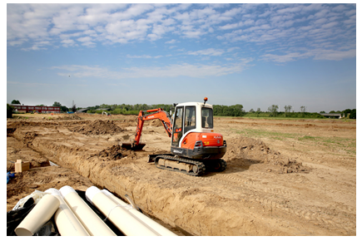

2.2 Kosten die een initiatief overstijgen
Planoverstijgende kosten zijn investeringen die noodzakelijk zijn voor meerdere projectgebieden of waar zelfs het bestaande areaal (deels) profijt van heeft. Deze kosten zijn daarmee niet volledig toerekenbaar aan één initiatief.

Bovenwijks kostenverhaal
Wanneer de gemeente investeringen zal moeten doen als gevolg van nieuwe ontwikkelingen waar meerdere projectgebieden profijt van ondervinden, wordt gesproken over bovenwijks kostenverhaal. Doorgaans hebben niet alleen meerdere projectontwikkelingen profijt van deze investeringen, maar ook het bestaand areaal. Bij deze investeringen kan bijvoorbeeld gedacht worden aan de aanleg van een rotonde met verschillende afslagen voor meerdere projectgebieden.

De kosten die de gemeente hiervoor maakt zal zij ook moeten verhalen op de initiatiefnemer(s) van de verschillende projectgebieden. De gemeente bepaalt op basis van de criteria Profijt, Toerekenbaarheid en Proportionaliteit (PTP-criteria) in hoeverre zij de gemaakte kosten kan verhalen op het te ontwikkelen gebied. Zo moet dit gebied nut ondervinden van de te treffen werken, maatregelen of voorzieningen (profijt).

Daarnaast wordt gekeken in hoeverre de kosten daadwerkelijk gemaakt moeten worden voor het betreffende initiatief (toerekenbaarheid). Tenslotte het criterium proportionaliteit dat zorgt dat de te verhalen kosten in verhouding staan tot het profijt van de ontwikkeling.

De bijdragen voor bovenwijkse voorzieningen worden alleen in rekening gebracht bij toevoeging van meer dan 3 woningen of meer dan 2.000m² (bedrijfs)vloeroppervlakte.

Voor bovenwijks kostenverhaal geldt dat enkel over toevoeging van bebouwing bijdragen worden gevraagd. De bouw van 10 woningen en sloop van 5 woningen resulteert in een bijdrage over de toegevoegde 5 woningen.

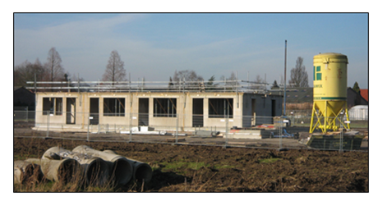

3 FINANCIËLE BIJDRAGE

Naast het regulier kostenverhaal betalen initiatiefnemers ook (afdwingbare) financiële bijdragen. Deze bijdragen worden in dit hoofdstuk verder toegelicht.

3.1 Financiële bijdrage
Onder de Omgevingswet mag de gemeente ook een financiële bijdrage verlangen. Deze bijdrage kan worden opgelegd aan initiatiefnemer(s) die profiteren van ruimtelijke ontwikkelingen en infrastructuurprojecten en stelt gemeenten in staat om te investeren in de verbetering van openbare voorzieningen en de ontwikkeling van groene en recreatieve ruimtes. Onder de Omgevingswet is de financiële bijdrage, op basis van de artikelen 13.23 en 13.24 afdwingbaar en valt buiten het reguliere kostenverhaal. De soorten activiteiten waarvan een financiële bijdrage verlangd mag worden zijn beschreven in artikel 8.13 van het Omgevingsbesluit.

De financiële bijdrage, net als kostenverhaal, komt ook tot stand middels een overeenkomst over kostenverhaal. Hierin worden de verplichtingen en afspraken vastgelegd met de betrekking tot de bijdrage, inclusief de hoogte ervan.

Na betaling van de financiële bijdrage zal de gemeente de opbrengsten gebruiken om te investeren in diverse projecten die gericht zijn op het verfraaien en verbeteren van de buitenruimte. Dit omvat onder meer het aanleggen en onderhouden van parken, fietspaden, speelplaatsen en groenvoorzieningen, evenals het verbeteren van de toegankelijkheid en duurzaamheid van de infrastructuur. Door deze investeringen wordt niet alleen de leefbaarheid van wijken en buurten vergroot, maar ook de sociale cohesie en gezondheid van bewoners bevorderd.

In deel B wordt de hoogte van de financiële bijdrage bepaald voor verschillende categorieën. Deze tarieven worden bepaald door eerst alle investeringen op te tellen. Vervolgens wordt dit bedrag verdeeld over de huidige voorraad en de nieuw te realiseren plannen. Ten slotte wordt het laatste bedrag verdeeld over de verwachte kostendragers. Deze verdeling zorgt voor verschillende tarieven per woning- of bedrijfscategorie.

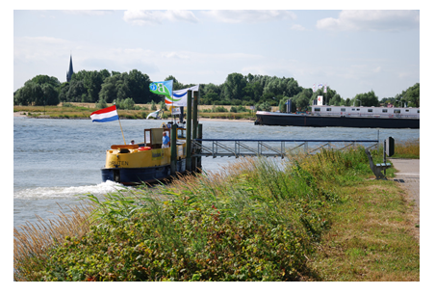

4 CONTRACTERING EN PROCES

Dit hoofdstuk beschrijft het proces om het plan in te dienen bij de gemeente en welke voorwaarden hier aan zijn verbonden en de twee sporen die doorlopen kunnen worden voor de ontwikkeling van een ruimtelijk initiatief.

4.1 Proces
Wanneer een initiatief niet past in het omgevingsplan kan deze worden ingediend bij de gemeente. Als de initiatiefnemer het initiatief door de gemeente wil laten beoordelen, zijn hier wel kosten aan verbonden. Voor de behandeling van het initiatief vraagt de gemeente leges (volgens de legesverordening).

Vervolgens wordt het initiatief besproken en beoordeeld aan de intaketafel. De intaketafel adviseert of de gemeente daadwerkelijk aan een initiatief meewerkt en geeft hierover een advies en koppelt daaraan eventueel bepaalde randvoorwaarden. Dit advies vanuit de intaketafel is een ambtelijke beoordeling die wordt afgestemd met de portefeuillehouder, maar de beoordeling wordt niet formeel bekrachtigd door het college. Het college van burgemeester en wethouders kan indien gewenst gevraagd worden om het advies van de intaketafel te bevestigen of te heroverwegen. Dit is echter geen besluit in de zin van de Awb en dus niet vatbaar voor bezwaar of beroep.

Indien gewenst is het mogelijk om een formele aanvraag voor een wijziging van het omgevingsplan in te dienen. Het besluit dat hierop door de gemeenteraad wordt genomen staat wel open voor beroep. Het indienen van een verzoek tot wijziging van het omgevingsplan zal niet leiden tot een ander ambtelijk advies. Voor het in behandeling nemen van een verzoek tot wijziging omgevingsplan worden legeskosten in rekening gebracht.

Een advies van de intaketafel wordt schriftelijk kenbaar gemaakt. Na een besluit van de initiatiefnemer om door te gaan met de plannen, onder de gestelde voorwaarden, gaat de gemeente aan de slag om te kijken of het initiatief mogelijk gemaakt kan worden. Voor de behandeling van de verdere uitwerking vraagt de gemeente een vergoeding voor de ambtelijke inzet door de onderlinge afspraken vast te leggen in een overeenkomst over kostenverhaal (voorheen bekend als anterieure overeenkomst of exploitatieovereenkomst). Voor complexere projecten zal de gemeente voor de tijdsbesteding vanaf principebesluit tot de overeenkomst over kostenverhaal eerst een intentieovereenkomst afsluiten.

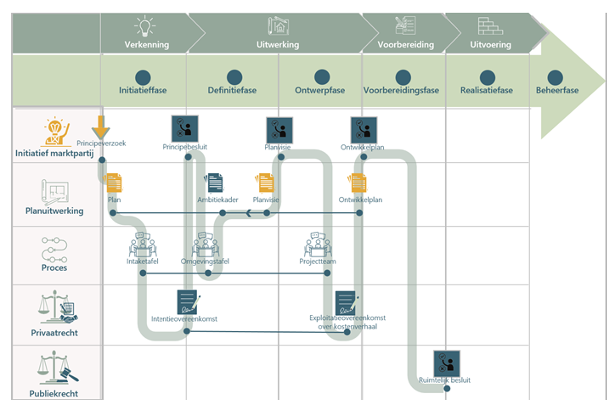
Figuur 2: Schematische weergave van het besluitvormingsproces

4.2 Proces per stap
Indienen initiatief
De gemeente brengt leges in rekening voor de behandeling van een initiatief (intaketafel). Het tarief daarvan is opgenomen in de legesverordening van de gemeente (artikel 2.4). De gemeente zal het initiatief vervolgens bespreken aan de intaketafel en zal het eventueel voorleggen aan het college van burgemeester en wethouders. Zo wordt er de mogelijkheid gegeven om tegen geringe kosten een uitspraak te krijgen of medewerking voor de plannen te verwachten is.

Mocht het zijn dat de intaketafel heeft geadviseerd om geen medewerking te geven aan het initiatief dan kan er, na aanpassing van het initiatief, een nieuw verzoek ingediend worden. Op basis van het verslag van de intaketafel kan een initiatiefnemer bepalen welke wijzigingen er noodzakelijk zijn en afwegen of er nog steeds sprake is van een haalbaar plan. In dit geval zijn er wel opnieuw leges verschuldigd.

Kostenverhaalsbijdrage bij intentieovereenkomst
De intentieovereenkomst ziet toe op de periode tot het (eventueel) overeenkomen van de overeenkomst over kostenverhaal. De gemeentelijke kosten zijn in deze fase de ambtelijke inzet voor het opstellen van de ruimtelijke randvoorwaarden en toetsing van de plannen hieraan. Ook de eerste participatie met de omgeving om het draagvlak van de plannen te toetsen vindt in deze fase plaats. Ten slotte worden de overige bijdragen in beeld gebracht in deze overeenkomst.

Kostenverhaalsbijdrage bij overeenkomst over kostenverhaal
De gemeente zal bij de initiatiefnemer de te verhalen kosten in beeld brengen en vervolgens tot een overeenkomst komen over kostenverhaal en financiële bijdragen in een kostenverhaalsovereenkomst.
De kostenverhaalsbijdrage en financiële bijdragen die overeengekomen worden in de overeenkomst zijn niet de enige kostenverhaalsbijdragen die gevraagd worden. Naast de planeigen kosten bestaan deze ook uit de kosten en bijdragen die het initiatief overstijgen. Ook de afspraken over nadeelcompensatie worden opgenomen in de overeenkomst over kostenverhaal. Uitgangspunt daarbij is dat de initiatiefnemers alle kosten hiervoor dragen. Tenslotte vraagt de gemeente soms ook middelen voor de beheerskosten van nieuw in te richten openbaar gebied. Dit is bijvoorbeeld het geval bij de polderprojecten in de gemeente.

Kort daarna vervolgen we de planologische procedure met de omgevingsparticipatie en/of de ter inzagelegging op basis van het Omgevingsplan dat is vrijgegeven door het college van B&W.

Afrekening
De insteek is dat de gemeente en particuliere partij hun afspraken door middel van een overeenkomst vastleggen, waarbij het uitgangspunt is dat afrekening plaatsvindt direct na het verkrijgen van een onherroepelijk plan. De gemeente zal dan een factuur versturen.

Overeenkomsten zijn in beginsel op basis van vóór-calculatie gesloten. Uitgangspunt is dat bijdrage zoals vastgelegd in de overeenkomst wordt voldaan ondanks eventuele (latere) wijzigingen in de berekeningssystematiek. Dit zodat ontwikkelende partijen zekerheid krijgen over de te betalen bijdragen.

Kostenverhaalregels in het omgevingsplan
Als de gemeente en initiatiefnemer er niet in slagen een overeenkomst over kostenverhaal te sluiten, kan de gemeente kiezen om toch medewerking te verlenen. Het kostenverhaal wordt dan vastgelegd in de kostenverhaalsregels van het omgevingsplan.

4.3 Vaststellen van de overeenkomst
In het kader van ruimtelijke ontwikkeling zijn er twee sporen die een gemeente kan volgen tot het vaststellen van een overeenkomst voor kostenverhaal en financiële bijdrage. Dit is het privaatrechtelijk spoor en het publiekrechtelijk spoor.

Privaatrechtelijk spoor
Via het privaatrechtelijke spoor sluit de gemeente voorafgaand aan de vaststelling (van de wijziging) van het omgevingsplan of omgevingsvergunning voor een buitenplanse omgevingsplanactiviteit op vrijwillige basis een overeenkomst over kostenverhaal met de (particuliere) initiatiefnemers. Binnen deze overeenkomst kunnen de betreffende contractpartijen uiteenlopende aangelegenheden met elkaar regelen. Het is echter noodzaak om overeenstemming te bereiken met betrekking tot de te verhalen kosten alsook, indien van toepassing, de fasering en de door de gemeente gestelde eisen en voorschriften met betrekking tot de ontwikkeling.

De gemeente heeft de voorkeur om met de (particuliere) initiatiefnemer(s) tot een overeenkomst over kostenverhaal te komen. Niet alleen is hier de mate van autonomie aanzienlijk groter dan in het publiekrechtelijke traject, maar tevens kunnen afspraken op een meer praktische en project-specifieke wijze worden geformuleerd in samenspraak met de betrokken ontwikkelende partij(en). De contractpartijen zijn vrijer in afspraken en zijn niet gebonden aan de publiekrechtelijke kaders.

Het verdient echter vermelding dat zelfs in het geval van totstandkoming van een overeenkomst over kostenverhaal er omstandigheden kunnen zijn die aanleiding geven om kostenverhaalsregels toe te passen uit het omgevingsplan. Bijvoorbeeld in situaties waarin onvoldoende zekerheid bestaat omtrent de uiteindelijke voldoening van de kostenverhaalverplichting of de naleving van de locatie gebonden eisen.

Publiekrechtelijk spoor
Indien er geen overeenkomst over kostenverhaal tot stand komt omdat er op vrijwillige basis geen overeenstemming wordt bereikt tussen de gemeente en de (particuliere) initiatiefnemer(s), maar de gemeente toch het omgevingsplan wil vaststellen, dan mag de gemeente het kostenverhaal verzekeren via de kostenverhaalsregels zoals opgenomen in het omgevingsplan of de kostenverhaalvoorschriften voor omgevingsvergunning. Dit is het publiekrechtelijk spoor.

De gemeente zal dan bepalen of het initiatief een integrale of organische ontwikkeling is om te bepalen of er wel of geen tijdvak toegepast hoeft te worden. Zodanig kan bepaald worden welk bedrag er verhaald mag worden. Dit wordt dan opgenomen in de kostenverhaalbeschikking.

Zodra de initiatiefnemer wil beginnen met de geplande activiteiten dan zal hij of zij deze bij het bevoegd gezag om deze beschikking vragen. Pas na betaling mag de initiatiefnemer beginnen met zijn of haar activiteiten.

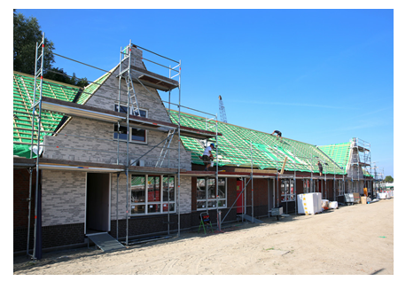

Nota Kostenverhaal (deel B)

Het college besluit de nota Kostenverhaal (deel B) vast te stellen per 1 oktober 2024.
Het college besluit de oude nota Bovenwijks (deel B) in te trekken per 30 september 2024.

1 INLEIDING

Door de gemeente worden investeringen gedaan die van openbaar nut zijn en belangrijk zijn voor de kernen afzonderlijk of voor de gemeente in haar geheel. Het gaat hierbij om de aanleg van infrastructurele werken, grootschalige groenvoorzieningen of nieuwe gebiedsontwikkelingen. De gemeente moet de kosten (deels) verhalen op partijen die baat hebben bij deze gemeentelijke investeringen.

De nota kostenverhaal bestaat uit twee onderdelen; deel A, het algemene deel en deel B het praktische deel. Deel A wordt vastgesteld door de gemeenteraad en geactualiseerd bij veranderende regelgeving en/of beleid.

Deel B bevat de praktische uitwerking. Het beoogde effect van deze nota is om de financiering van de kosten en bijdragen inzichtelijk te maken en te onderbouwen. Deel B wordt jaarlijks geactualiseerd door het college bij voorkeur rondom het vaststellen van de kadernota. De uitkomsten kunnen dan betrokken worden bij het opstellen van de kadernota en andersom.

1.1 Leeswijzer
In hoofdstuk 2 wordt een samenvatting gegeven van alle huidige ontwikkelingen die spelen binnen de gemeente Neder-Betuwe. Vervolgens wordt in hoofdstuk 3 een samenvatting gegeven van alle investeringen die de gemeente doet als (in)direct gevolg van alle ontwikkelingen. In hoofdstuk 4 en 5 wordt nader toelichting gegeven op de investeringen die worden gedaan binnen de gemeente. Hoofdstuk 6 geeft de stand van de reserves weer.

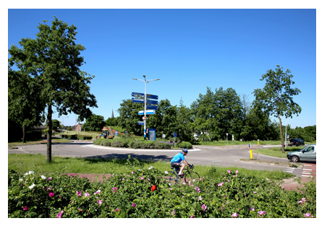

2 ONTWIKKELINGEN

Dit hoofdstuk geeft de lijst van ontwikkelingen die spelen binnen de gemeente tot 2030.

Tabel 1: Lijst van woningbouw ontwikkelingen

Ontwikkelingen | Kern
Fructus | Dodewaard
Wilhelminalaan 3 | Dodewaard
Margrietlaan 13 | Dodewaard
Fructus 2 | Dodewaard
Casterhoven fase 7 | Kesteren
Nedereindsestraat 29 | Kesteren
Nedereindsestraat 1 (Augustinus) | Kesteren
Boveneindestraat 1 | Kesteren
Sparlocatie/ Hoofdstraat | Kesteren
Stationsstraat 32 en 34 | Kesteren
Pottemsche Veld (Casterhoven-West) | Kesteren
Uitbreiding PLUS supermarkt | Kesteren
Betuwestraat-Noord | Kesteren
Hoofdstraat 70 | Kesteren
Triangel Vahstal | Ochten
Oranjehof | Ochten
Prunusstraat | Ochten
BAK-locatie | Ochten
Uitbreiding Elim | Ochten
Appartementengebouw Waalbandijk-Molendam | Ochten
Aan de Linge | Ochten
Centrumplan (MCD en dorpshuis) | Ochten
Herenland Opheusden | Opheusden
Herenland-West | Opheusden
Herontwikkeling GMB terrein | Opheusden
Herontwikkeling Beukenlaan 9 | Opheusden
Smachtkamp 60 | Opheusden
Brenksestraat 1 + 16 | Echteld
Broedershof | Echteld
Diverse woningen en kleine plannen

Tabel 2: Lijst van de bedrijventerrein ontwikkelingen

Ontwikkelingen | Kern
Bonegraaf-Oost | Dodewaard
Poort van Ochten | Ochten
Walenhoek-West | Ochten
Ochten-Oost | Ochten
Tree Valley Business Centre | Opheusden
Diverse kleine plannen

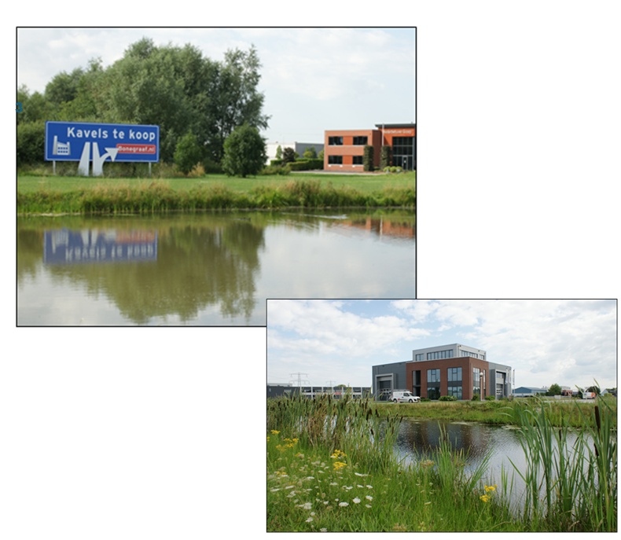

INVESTERINGEN
Dit hoofdstuk betreft de lijst van investeringen die worden gemaakt ten behoeve van het verbeteren van de gemeente. Bij elk van deze investering wordt aangegeven onder welk speerpunt zij vallen. Hieronder de speerpunten zoals ze zijn opgenomen in de omgevingsvisie:

Een omgeving waarin inwoners een leven lang gezond en veilig kunnen leven, wonen en werken.
Een goed ondernemers- en vestigingsklimaat, diversiteit in werk voor onze inwoners en een goede aansluiting tussen onderwijs en arbeidsmarkt.
Wonen voor iedereen.
Een goede bereikbaarheid voor gebruikers van het OV, de auto, de fiets en voor de wandelaar.
Doorontwikkelen en beleefbaar maken van onze identiteit.
Doorontwikkeling van de gemeente als centrum voor laanboomteelt en andere agrarische.
Opwekking en gebruik van energie op een duurzame manier.
Voorbereid zijn op de veranderingen in het klimaat.
Een gezonde, groene en biodiverse omgeving.
Behoud en ontwikkeling van sterke dorpen in een nieuwe en nauwe samenwerking met de gemeente.
In de onderstaande tabellen zijn lijsten van investeringen weergegeven. Daarbij is aangegeven onder welke type bijdrage een investering valt (kostenverhaalsbijdrage of financiële bijdrage) en onder welke speerpunten uit de omgevingsvisie. Per tabel is ook aangegeven onder welke categorie de investeringen vallen. De categorieën 1, 2, en 3 geven aan de mate van zekerheid dat het project daadwerkelijk wordt gerealiseerd, waarbij categorie 1 zeker is, categorie 2 hoogstwaarschijnlijk, en categorie 3 zijn wenselijke investeringen, maar nog niet concreet.

Tabel 3: Lijst van de investeringen (cat. 1); kern, type bijdrage en nummering van speerpunten uit de omgevingsvisie

Investeringen | Kern | Type | Speerpunt
Landschapsontwikkelingsplan | Alle | Financiële bijdrage | 1, 8, 9
Opwaarderen verdedigingslinies | Alle | Financiële bijdrage | 5
Gastvrije waaldijk | Alle | Financiële bijdrage | 1, 5
Opdikken dijk(en) Dodewaard, Ochten, IJzendoorn | Alle | Kostenverhaalsbijdrage | 1, 5, 8
Diverse speelplaatsen | Alle | Financiële bijdrage | 1, 3
Aansluiting (A15) bij Dodewaard | Dodewaard | Kostenverhaalsbijdrage | 2, 4
Veiligheid schoolzones | Alle | Financiële bijdrage | 1, 3
Skatepark | Dodewaard | Financiële bijdrage | 1, 3
Verkeersaanpassing MFC Dodewaard | Dodewaard | Kostenverhaalsbijdrage | 1, 4
Kruising Einsteinstraat Dalwagen | Dodewaard | Kostenverhaalsbijdrage | 2, 4
Fietsbrug Meersteeg | Echteld | Kostenverhaalsbijdrage | 1, 4
Herinrichting omgeving Dorpshuis | IJzendoorn | Financiële bijdrage | 1, 5
Verbeteren entree Hoofdstraat | Kesteren | Kostenverhaalsbijdrage | 1, 4
Verbeteren Spoorstraat | Kesteren | Kostenverhaalsbijdrage | 1, 4
Verbeteren spoorwegovergang Casterh. | Kesteren | Kostenverhaalsbijdrage | 1, 4
Langzaamverkeersroute Casterh. - Pottemsche v. | Kesteren | Kostenverhaalsbijdrage | 1, 4
Vervolg Tabel 3: Lijst van de investeringen (cat. 1);
Investeringen | Kern | Type | Speerpunt
Centrum Ochten, Herinrichting van Drielplein | Ochten | Kostenverhaalsbijdrage | 1, 2, 3
Randweg Ochten-oost | Ochten | Kostenverhaalsbijdrage | 1, 2, 4
Randweg – Tree Valley Business Centre | Opheusden | Kostenverhaalsbijdrage | 1, 2, 4, 6
Verkeersaanpassingen Cuneraweg Ochten | Ochten | Kostenverhaalsbijdrage | 2, 4
Rotonde Hoge Wei | Kesteren | Kostenverhaalsbijdrage | 1, 3, 4

Tabel 4: Lijst van de investeringen (cat. 2); kern, type bijdrage en nummering van speerpunten uit de omgevingsvisie

Investeringen | Kern | Type | Speerpunt
Gebiedsgerichte aanpak veiligheid  spoorwegovergangen | Alle | Kostenverhaalsbijdrage | 1, 4
Aanpassing Randweg | Opheusden | Kostenverhaalsbijdrage | 1, 2, 4
Veerhaven Ochten | Ochten | Financiële bijdrage | 1, 5
Verbeteren openbare ruimte stationsomgeving  Kesteren en Opheusden | Kesteren,  Opheusden | Financiële bijdrage | 1, 2, 4

Tabel 5: Lijst van de investeringen (cat. 3); kern, type bijdrage en nummering van speerpunten uit de omgevingsvisie

Investeringen | Kern | Type | Speerpunt
Herinrichting openbare ruimte  winkelconcentraties | Opheusden,  Dodewaard | Financiële bijdrage | 1, 2, 5
Fietsoversteek Spoorlijn Echteld | Echteld | Kostenverhaalsbijdrage | 1, 4
Fietsoversteek Spoorlijn Broekdijk | Kesteren | Kostenverhaalsbijdrage | 1, 4
Verbeteren gebiedsontsluitingswegen | Alle | Kostenverhaalsbijdrage | 1, 4
Kwaliteitsimpuls openbare ruimte kernen | Alle | Financiële bijdrage | 1, 5, 10
Cultuurhistorie: verdedigingslinies | Alle | Financiële bijdrage | 1, 5, 10
Project Boven-Linge | Alle | Financiële bijdrage | 1, 5, 9, 10

4 KOSTENVERHAALSBIJDRAGEN

Kostenverhaal is maatwerk per project en de bovenwijkse investeringen die gedaan moeten worden hangen af van de projecten en in welke mate deze er profijt van hebben. Hieronder worden de investeringen per categorie nader toegelicht. Daarna worden, vanwege de omvang van de investeringen, twee investeringen nader toegelicht.

4.1 Bovenwijkse voorzieningen
Bovenwijkse voorzieningen zijn voorzieningen die ten behoeve van meerdere locaties, waaronder bestaand gebied, worden aangelegd. Hierbij zijn vele varianten denkbaar, waarbij de voorziening geheel, gedeeltelijk, of in het geheel niet in een exploitatiegebied kan liggen. In alle gevallen is de voorziening echter voor meer dan één locatieontwikkeling bedoeld. Om kosten van voorzieningen te mogen verhalen dient te zijn voldaan aan volgende drie criteria (PTP-criteria).
- Profijt: de te ontwikkelen locatie moet direct nut ondervinden van de treffen voorzieningen.
- Toerekening of toewijsbaarheid: de kosten zouden zonder de ontwikkeling van het gebied niet gemaakt worden of de kosten worden mede ten behoeve van het plan gemaakt.
- Proportionaliteit: als meer gebieden - nieuwe ontwikkelingen en ook bestaand gebied – profijt hebben van de voorziening, dienen de kosten op basis van evenredigheid te worden verdeeld over deze betrokken gebieden.
In principe is het niet noodzakelijk dat de gemeente bovenwijkse voorzieningen vooraf in de omgevingsvisie onderbouwt. Het is echter wel wenselijk dat deze worden verantwoord met een beleidsmatige onderbouwing. Dat doen we in deze nota.

Categorie 1

Verbeteren entree Hoofdstraat | Kesteren, 2025
De gemeente streeft naar nul verkeersslachtoffers per jaar en wil dit bereiken door in te zetten op het realiseren van een veilige en herkenbare infrastructuur. De wijken Casterhoven/Pottemsche veld gebruiken deze entree als ontsluiting en verbinding naar centrum en bovenliggend wegennet.
Ruimtelijke en functionele relatie met: Casterhoven, Stationsstraat 34a, Nedereindsestraat 1 en 29, Pottemsche veld, Betuwestraatweg-noord en andere ontwikkelingen in Kesteren.
Investering: € 200.000,- | Subsidie: Geen subsidies
Verdeelsleutel: 60% van bestemmingsreserve (€ 120.000,-) en 40% vanuit algemene reserve.

Centrum Ochten, herinrichten van Drielplein | Ochten, 2025
Het betreft de herinrichting van het Dr. Van Drielplein, nodig vanwege diverse ontwikkelingen.
Ruimtelijke en functionele relatie met: Oranjehof, Triangel, BAK-locatie, Aan de Linge, Centrumplan, MCD & dorpshuis en andere ontwikkelingen in Ochten.
Investering: € 1.525.000,- | Subsidie: Geen subsidies
Verdeelsleutel: € 250.000 van bestemmingsreserve en de rest vanuit algemene reserve.

Opdikken dijk(en) Dodewaard, Ochten en IJzendoorn | Gemeente, 2026
Realiseren van een veilige voetgangersvoorziening bij de werkzaamheden aan de dijk.
Ruimtelijke en functionele relatie met: De voorziening heeft een relatie met de diverse plannen in Dodewaard, Ochten en IJzendoorn
Investering: € 250.000,- | Subsidie: Geen subsidies
Verdeelsleutel: 40% van bestemmingsreserve (€ 100.000,-) en 60% vanuit algemene reserve.

Kruising Einsteinstraat - Dalwagen | Dodewaard, 2025
Omdat vanwege de ontwikkeling van Bonegraaf-oost meer (zwaar) verkeer vanaf de Dalwagen rechtdoor via de Einsteinstraat naar Bonegraaf-oost zal rijden moet de huidige inrichting aangepast worden.
Ruimtelijke en functionele relatie met: de voorziening heeft een directe relatie met plan Bonegraaf-oost in Dodewaard.
Investering: € 150.000,- | Subsidie: Geen subsidies
Verdeelsleutel: 67% van de bestemmingsreserve, zijnde € 100.000 en 33% vanuit de algemene reserve.

Fietsbrug Meersteeg | Echteld, 2024
Er is een fietspad gerealiseerd aan de Meersteeg bij Echteld. Bij de brug over de Linge is sprake van een versmalling waardoor de fietsers de weg op moeten. Door de fietsbrug wordt deze situatie verholpen.
Ruimtelijke en functionele relatie met: de voorziening heeft een directe relatie met plan Broedershof, de ontwikkelingen aan de Brenksestraat en andere plannen in Echteld.
Investering: € 200.000,- | Subsidie: Geen subsidies
Verdeelsleutel: 12% van de bestemmingsreserve, zijnde € 24.000 en de rest vanuit de algemene reserve.

Aansluiting (A15) bij Dodewaard | Gemeente, 2026
De Dodewaardsestraat ter hoogte van de kruispunten met de op- en afritten van de A15 wordt aangepakt. Dit is nodig om de verkeersveiligheid en doorstroming van de kruispunten in de toekomst te waarborgen.
Ruimtelijke en functionele relatie met: de voorziening heeft een directe relatie met diverse plannen in Dodewaard en Opheusden.
Investering: € 225.000,- | Subsidie: Geen subsidies
Verdeelsleutel: 20% van de bestemmingsreserve, zijnde € 45.000 en de rest vanuit de algemene reserve.

Verbeteren Spoorstraat Kesteren | Kesteren, 2025
De Spoorstraat is een belangrijke ontsluitingsweg door Kesteren, zowel naar woongebieden, bedrijven als de provinciale wegen en snelwegen. Het is nodig om de weg beter in te richten en om de fietsveiligheid te verbeteren.
Ruimtelijke en functionele relatie met: de voorziening heeft een relatie met diverse plannen in Kesteren en Opheusden, waaronder Casterhoven, de Hoge Wei, het Pottemsche Veld en Herenland (-west).
Investering: € 250.000,- | Subsidie: Geen subsidies
Verdeelsleutel: 20% van de bestemmingsreserve, zijnde € 50.000 en de rest vanuit de algemene reserve.

Verkeersaanpassing MFC Dodewaard | Dodewaard, 2026
Realiseren van aanpassingen bij de MFC Dodewaard (Parkeerplaats, Dalwagen, Willem de Zwijgerlaan) in het kader van verkeersaanpassingen/ verbeteren verkeersveiligheid.
Ruimtelijke en functionele relatie met: de voorziening heeft een relatie met diverse plannen in Dodewaard, waaronder de verschillende fasen van Fructus.
Investering: € 1.000.000,- | Subsidie: Geen subsidies
Verdeelsleutel: 20% van de bestemmingsreserve, zijnde € 200.000 en de rest vanuit de algemene reserve.

Verkeersaanpassing Cuneraweg | Ochten, 2025
Door het plan Walenhoek-west is het wenselijk de fietsoversteek op de Cuneraweg aan te passen en veiliger te maken.
Ruimtelijke en functionele relatie met: de voorziening heeft een relatie met diverse plannen in Ochten, waaronder het plan Walenhoek-west.
Investering: € 100.000,- | Subsidie: Geen subsidies
Verdeelsleutel: 30% van de bestemmingsreserve, zijnde € 30.000 en de rest vanuit de algemene reserve.

Langzaamverkeersroute bij Casterhoven fase 7 en het Pottemsche veld. | Kesteren, 2026
Tussen beide ontwikkelingen is een brug over het water voorzien voor langzaamverkeer. Deze brug zorgt voor een betere bereikbaarheid en verbinding tussen beide wijken.
Ruimtelijke en functionele relatie met: Casterhoven en Pottemsche Veld.
Investering: € 125.000,- | Subsidie: Geen subsidies
Verdeelsleutel: 50% van bestemmingsreserve (€ 62.500,-) en 50% vanuit de marktpartij.

Rotonde bij bouwplan Hoge Wei | Kesteren, 2025
Door de realisatie van bouwplan Hoge Wei is een rotonde bij de wijkontsluiting noodzakelijk. Dit om de toename in verkeersbewegingen goed af te handelen.
Ruimtelijke en functionele relatie met: de voorziening heeft een relatie met diverse plannen in Kesteren en hoofdzakelijk met het bouwplan Hoge Wei.
Investering: € 450.000,- | Subsidie: Geen subsidies
Verdeelsleutel: 50% van de bestemmingsreserve, zijnde € 225.000 en 50% vanuit de marktpartij.

Verbeteren Spoorwegovergang Casterh. | Kesteren, 2028
Ter hoogte van de spoorwegovergang aan de Hoofdstraat is sprake van een ontbrekende schakel tussen Casterhoven en het centrum van Kesteren. Voor voetgangers/fietsers blijft zonder maatregelen hier sprake van een gevaarlijke situatie. Door het doortrekken van het voet-/fietspad over het spoor kan deze situatie verholpen worden.
Ruimtelijke en functionele relatie met: de voorziening heeft een relatie met diverse plannen in Kesteren.
Investering: € 1.000.000,- | Subsidie: Geen subsidies
Verdeelsleutel: 15% van de bestemmingsreserve, zijnde € 150.000 en 85% vanuit de algemene reserve.

Categorie 2

Aanpassingen n.a.v. randweg Opheusden | Opheusden, onbekend
Naar aanleiding van de aanleg van de randweg bij Opheusden zullen verschillende opvolgende voorzieningen aangepast worden binnen de bebouwde kom, zoals de afwaardering van de Tielsestraat, Dalwagen en Burgemeester Lodderstraat.

Gebiedsgerichte aanpak veiligheid spoorwegovergangen | Gemeente, onbekend
Een toename van het verkeer zorgt voor toenemende onveiligheid op de spoorwegovergangen in de gemeente. In overleg met ProRail wil de gemeente komen tot een gebiedsgerichte aanpak van de overwegen in de omgeving.

Categorie 3

Fietsoversteek spoorlijn Echteld | Echteld, onbekend
Voor het thema ‘Fiets vooruit!’ kiest de gemeente er voor om het (elektrische) fietsgebruik te stimuleren.
Er is een fietsnetwerk gerealiseerd op de Voorstraat te Echteld, door de realisatie van een vrijliggend fietspad. T.h.v. de spoorwegovergang is sprake van een ontbrekende schakel. Voor fietsers blijft zonder adequate maatregelen hier sprake van een gevaarlijke situatie. Door het doortrekken van het fietspad over het spoor, tot aan de Voorstraat, wordt deze situatie verholpen.
Fietsoversteek Spoorlijn Broekdijk | Kesteren, onbekend
Ter hoogte van de spoorwegovergang aan de Broekdijk is sprake van een ontbrekende schakel. Voor fietsers blijft zonder adequate maatregelen hier sprake van een gevaarlijke situatie. Door het doortrekken van het fietspad over het spoor kan deze situatie verholpen worden.
Verbeteren gebiedsontsluitingswegen | Gemeente, onbekend
In het NBVVP is bepaald dat de gemeente op termijn streeft naar nul verkeersslachtoffers per jaar en dat personen een verkeersveilige beleving hebben bij het verplaatsen in de openbare ruimte. Door de realisatie van nieuwe woonwijken neemt de verkeersonveiligheid en drukte toe op de gebiedsontsluitingswegen. Vandaar dat het van belang is om de wegen duurzaam veilig in te richten. Een herkenbare 50 km-inrichting is voor deze wegen noodzakelijk, conform de essentiële herkenbaarheidskenmerken Duurzaam Veilig.

4.2 Randweg Opheusden
De gemeente is bezig met de plannen voor het realiseren van de randweg in Opheusden. Deze weg loopt vanaf de rotonde bij het Tree Valley Business Centre over de bomenlaan naar de Linge. Na oversteek van de Linge en het spoor loopt het tracé parallel aan het spoor richting Kesteren. Bij het Panhuis zal hij aansluiten op de Tielsestraat. Deze route zal de verkeersdruk op de Dalwagenseweg in Opheusden, naar verwachting, doen afnemen. Ook de verkeersdruk op de Tielsestraat en de Broekdijk in Kesteren zal naar verwachting afnemen.

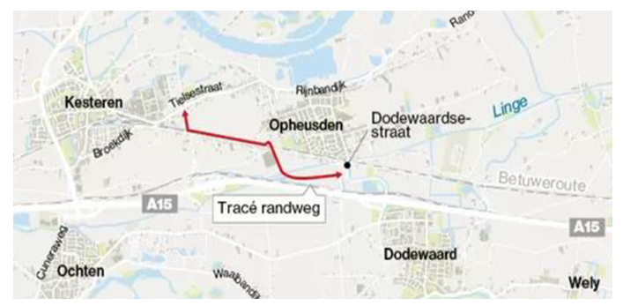
Figuur 1 - Locatie van de aan te leggen randweg

De totale lengte van de randweg is 3.350 meter. Verwacht wordt dat het project zal beginnen met realisatie in 2027.

Het project heeft een ruimtelijke relatie met diverse projecten in zowel Kesteren als Opheusden maar ook het bedrijventerrein van het Tree Valley Business Centre. Een deel van de aanlegkosten zal verhaald worden op de exploitanten die deel uitmaken van de tweede fase van het Tree Valley Business Centre.

Een ander deel zal betaald worden vanuit de bestemmingsreserve van de woningbouwprojecten gerelateerd aan Kesteren en Opheusden die ook profiteren van de randweg. Het resterende deel van de aanlegkosten wordt betaald vanuit de algemene reserve. Hiervan is de omvang van het resterende deel nog niet volledig bekend.

Tree Valley Business Centre
De aanlegkosten van de randweg met betrekking tot het Tree Valley Business Centre zal naar rato van lengte verhaald worden op de exploitanten van fase twee, mits er voor deze kavels geen bijdrage is voorzien op basis van de Nota Kostenverhaal ABC (2014).

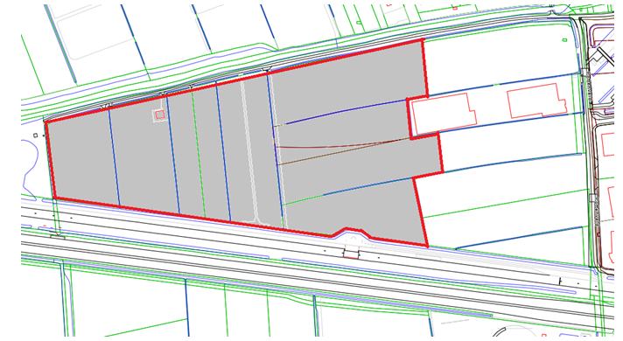
Figuur 2 - Kostenverhaalsgebied dat behoort tot fase twee van het Tree Valley Business Centre.

Van de totale lengte van de randweg bedraagt het deel dat wordt aangelegd in het Tree Valley Business Centre 700 meter. De aanleg hiervan is geraamd op € 2.300.000,-. De afdracht bedraagt voor dit gebied dan afgerond €30,- per vierkante meter voor elke vierkante meter op het Tree Valley Business Centre dat een andere bestemming krijgt. Hieronder verstaan we alleen de uitgeefbare vierkante meters die een nieuwe functie krijgen. Hierbij worden bijvoorbeeld niet de meters meegeteld waar de openbare infrastructuur of watercompensatie komt. Wel valt het groen en al het andere op eigen terrein hieronder.

Overige ontwikkelingen
Van de geschatte kosten voor de aanleg van de randweg wordt een deel verhaald op de initiatiefnemers van ruimtelijke ontwikkelingen op het TVBC-terrein. De overige financiering wordt verdeeld tussen de bestaande kern (de gemeente) en de nieuwe ontwikkelingen. De bijdrage per ontwikkeling wordt bepaald aan de hand van een Multi Criteria Analyse (MCA), waarbij projecten proportioneel bijdragen op basis van causaliteit, toerekenbaarheid en profijt.

4.3 Randweg Ochten
Door diverse potentiële woningbouwontwikkelingen aan de oostzijde van Ochten is er een groeiende behoefte aan infrastructuur. Ontsluiting via een nieuwe randweg is daarom noodzakelijk, wat maakt dat de ontwikkelingen in Ochten-oost en de nieuwe randweg onlosmakelijk van elkaar verbonden zijn. Daarnaast zijn er ook diverse projecten in en rondom Ochten die profijt hebben van de nieuwe randweg.

De nieuwe randweg zal de Bonegraafseweg verbinden met de Cuneraweg, in de nabijheid van de A15 aansluiting. Op onderstaande afbeelding staat een mogelijk tracé van de randweg. De exacte ligging van de weg is nog niet definitief bekend en er is nog geen voorkeurstracé vastgesteld.

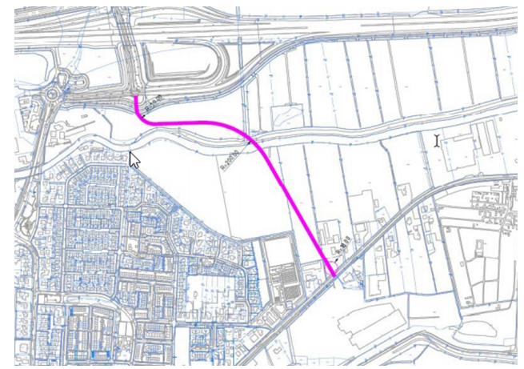
Figuur 3 - Mogelijke tracé van de te realiseren randweg in Ochten.

De geschatte kosten voor de aanleg van de randweg bedragen circa 8 miljoen euro, inclusief aanleg, plankosten en grondverwerving. De financiering wordt verdeeld tussen de bestaande kern (de gemeente) en de nieuwe ontwikkelingen. De gemeente levert een bijdrage van € 4.800.000,- en de nieuwe ontwikkelingen zullen een bijdrage moeten leveren van € 3.200.000,-. De bijdrage per ontwikkeling wordt bepaald aan de hand van een Multi Criteria Analyse (MCA), waarbij projecten proportioneel bijdragen op basis van causaliteit, toerekenbaarheid en profijt.

5 FINANCIËLE BIJDRAGE

De financiële bijdrage is een vaste bijdrage die geldt voor alle ontwikkelingen in de gemeente. In tegenstelling tot het bovenwijkse kostenverhaal is de financiële bijdrage geen maatwerk voor specifieke projecten. In de gemeente Neder-Betuwe gelden vaste bijdragen per functiecategorie voor fysieke investeringen in de buitenruimte.

5.1 Tarieven
Voor de tarieven per functie is onderscheid gemaakt in de verschillende woningtypologieën en bedrijventerrein. Woningen in het hoger segment dragen naar verhouding een groter aandeel bij aan de reserve. Dit sluit aan bij het financiële draagvermogen van de functie. De tarieven per eenheid zijn:

Tabel 4: Tarieven financiële bijdrage ter verbetering van de fysieke leefomgeving.

Wonen | Bijdrage per woning
Zorgappartementen | € 250,- per appartement
Huisvesting arbeidsmigranten | € 250,- per bed
Sociale huur | € 500,- per woning
Recreatiewoningen | € 500,- per woning
Middenhuur en sociale koop | € 1.000,- per woning
Reguliere woningen | € 2.000,- per woning
Overig wonen | Maatwerk

Bedrijvigheid | Bijdrage per m²
Bedrijvigheid | € 1,00
Overig niet-wonen | Maatwerk

Deze bijdragen worden gevraagd per toegevoegde woning en/of m² bedrijf. Voor sloop en nieuwbouw wordt geen bijdrage gevraagd. Onder bedrijfsgrond vallen ook andere functies, geen woning zijnde, zoals maatschappelijke functies, kantoren, hotels, restaurants, tankstations e.d.. Indien het terrein al een bedrijfsbestemming heeft wordt de bijdrage enkel gerekend over de toevoeging van het bebouwde oppervlakte, in andere gevallen telt de toename van het oppervlakte van het perceel. Indien bestaande bebouwing (her)bestemd wordt naar nieuwe (commerciële) functies zijn ook bijdragen verschuldigd.

5.2 Totstandkoming tarieven
De bepaling van de tarieven ten behoeve van de financiële bijdrage is gebaseerd op een bijdrage per functiecategorie. Zo wordt elk initiatief gelijk behandeld en wordt op voorhand duidelijk welke bijdrage betaald dient te worden. De totstandkoming van de tarieven bestaat uit de volgende drie stappen:

Inventarisatie investeringen
In de eerste stap wordt een inventarisatie gedaan van de fysieke investeringen die in de planning staan tot 2030 en wat recent is uitgevoerd. Hierbij wordt ook rekening gehouden met een onzekerheidsmarge. Sommige toekomstige investeringen zijn redelijk zeker omdat er al bestuurlijke besluitvorming heeft plaatsgevonden. Andere investeringen zijn nog minder concreet. De investeringen vormen een dynamische lijst, die periodiek wordt herijkt.

Bepalen verdeelsleutel
In de tweede stap wordt een verdeelsleutel vastgesteld waarmee de investeringen worden toebedeeld naar het bestaand gebied en de nieuwe ontwikkelingen. De verdeelsleutel is gebaseerd op de toename van het aantal verkeersbewegingen. Daarbij is onderscheid gemaakt tussen reguliere groei van de bestaande woningen en bedrijven, en de groei die is gerelateerd aan de nieuwbouw ontwikkelingen. De kosten voor het bestaand gebied worden dan ook niet verhaald, maar moet de gemeente zelf begroten en financieren.

De verdeelsleutel is bepaald op basis van woningequivalenten aan de hand van de verwachte groei van de gemeente. Een woningequivalent staat gelijk aan het gemiddeld aantal verkeersbewegingen per etmaal per woning. Het aantal equivalenten voor een woning bedraagt gemiddeld 7,5 aan verkeersbewegingen voor de gemeente Neder-Betuwe gebaseerd op basis van de stedelijkheidsgraad ‘weinig stedelijk’. De groei van de bestaande stad volgt de autonome groeicijfers. De verkeersbewegingen en groeicijfers zijn gebaseerd op de verkeersgeneratie vanuit het CROW.

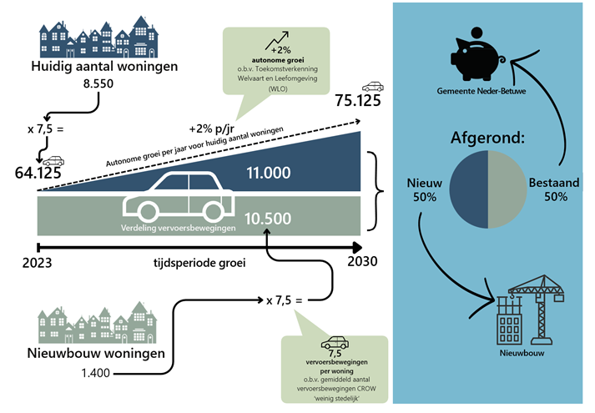
Figuur 2: Visuele toelichting op de verdeling tussen het bestaand- en het nieuwe gebied

Het voorbeeld zoals in figuur 2 is weergegeven geeft aan dat van de groei binnen de gemeente voor ongeveer 50% kan worden toegerekend aan het bestaande gebied en 50% aan het nieuwe gebied. Het toegerekende deel van het bestaande gebied wordt dan ook niet verhaald op de nieuwe ontwikkelingen, maar zal de gemeente zelf moeten begroten en financieren. Per investering wordt bepaald welk aandeel vanuit de reserve komt. Gezamenlijk zijn alle bijdragen uit de reserve dus circa 50% van de investeringsopgave.

De investeringsopgave is bij stap 1 bepaald en kan op basis van deze stap 2 worden toegerekend aan het bestaand gebied en het nieuwe (deel)gebied. De gemeente draagt de lasten van het deel dat toegerekend wordt aan het bestaand gebied. Ook komen de lasten van het deel van het nieuwe gebied, de gemeentelijke grondexploitaties en de vrijgestelde functies voor rekening van de gemeente.

Bepalen tarieven per functiecategorie
In de derde en laatste stap worden voor de tarieven per functiecategorie bepaald. De weging per functiecategorie is op basis van opbrengstvermogen ingestoken. Aan de hand van de weging is tot een bedrag per equivalent (verhoudingsgetal) gekomen.

5.3 Investeringen financiële bijdragen
Hieronder worden alle investeringen per categorie benoemd met betrekking tot ruimtelijke ontwikkelingen.

Categorie 1

Landschapsontwikkelingsplan | Gemeente, diverse jaren.
Uitvoering geven aan het door de raad vastgestelde Landschapsontwikkelingsplan.
Investering: € 257.500,- | Subsidie: Geen subsidies
Verdeelsleutel: jaarlijks is er een bedrag beschikbaar voor de investeringen die voorkomen uit het landschapsontwikkelingsplan.

Opwaarderen verdedigingslinies | Gemeente, 2026
De Spanjaardsdijk Opheusden Dodewaard en Liniedijk Opheusden-Ochten hebben beide een belangrijke relatie met de Linge. Deze dijken worden genoemd in het LOP en in eerdere visies van de gemeente waaronder de laatste structuurvisie.
Investering: € 100.000,- | Subsidie: Geen subsidies
Verdeelsleutel: obv paragraaf 5.2

Gastvrije Waaldijk | Gemeente, 2025
De (Gastvrije) Waaldijk wordt als fiets/wandelroute hinderlijk onderbroken door het Amsterdam-Rijnkanaal. Tussen beide oevers is een verbinding voor fietsers en voetgangers bedacht. Deze aanlegkosten van zouden met andere (subsidie)partners (o.a. provincie en gemeente Tiel) gedragen kunnen worden.
Investering: € 100.000,- | Subsidie: Geen subsidies
Verdeelsleutel: obv paragraaf 5.2

Diverse speelplaatsen | Gemeente, 2025
Op basis van de speelruimtenota worden verschillende nieuwe speelvoorzieningen gerealiseerd en bestaande opgewaardeerd.
Investering: € 198.500,- over vier jaren | Subsidie: Geen subsidies
Verdeelsleutel: Vanuit de reserve Financiële Bijdrage worden de Impulsen uit het speelbeleid gefinancierd

Veiligheid schoolzones | Gemeente, 2024
Nabij (basis)scholen wordt het openbaar gebied ingericht als schoolzone zodat een herkenbaarder en veiliger verkeersomgeving ontstaat voor met name de schoolgaande kinderen.
Investering: € 500.000,- | Subsidie: Geen subsidies
Verdeelsleutel: 20% van de investering, € 100.000 wordt uit de reserve Financiële Bijdrage betaald.
Skatepark | Dodewaard, 2025
In Dodewaard wordt een skatepark voor de jeugd gerealiseerd
Investering: € 150.000,- | Subsidie: Geen subsidies
Verdeelsleutel: 50% van de investering, zijnde €75.000 komt uit de Financiële Bijdrage.

Herinrichting omgeving Dorpshuis | IJzendoorn, 2025
Betreft het opwaarderen van het terrein en de directe omgeving van het Dorpshuis in IJzendoorn.
Investering: € 500.000,- | Subsidie: Geen subsidies
Verdeelsleutel: 40% van de investering, € 200.000 komt uit de reserve Financiële Bijdrage.

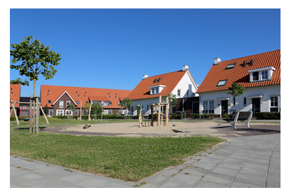

Categorie 2

Veerhaven Ochten | Ochten, ntb
Verkenning Veerhaven e.o. Ochten (gebiedsontwikkeling natuur en landschap, cultuurhistorie, T&R w.o. wandel- en struinpad, oeververbinding Ochten-Druten). Deze ontwikkelingen dragen bij aan de beleving van de rivier en het landschap en bieden toegevoegde waarde aan bewoners en bezoekers. Bovendien past de ontwikkeling van het gebied bij de ambities op het gebied van R&T van gemeente Neder-Betuwe en Regio Rivierenland. Project betreft een verkenning naar ontwikkelmogelijkheden en haalbaarheid van publiek-private samenwerking en financiering. De gemeente heeft een intentieovereenkomst ondertekend voor deze nadere verkenning naar mogelijkheden en (co)financiering.

Verbeteren openbare ruimte stationsomgeving Kesteren en Opheusden | Gemeente, ntb
De herstructurering van de stationsomgeving draagt bij aan een de wens om de ruimtelijke kwaliteit van de spoorzones in Kesteren en Opheusden te verbeteren. De spoorzone zal het visitekaartje van de kernen moeten gaan vormen. Het verzorgingsgebied wordt dan ook gevormd door de kern waarbinnen het project wordt gerealiseerd.

Categorie 3

Herinrichting openbare ruimte winkelconcentraties | Gemeente, ntb
Voor de leefbaarheid van de kernen in de gemeente zijn sociaal maatschappelijke voorzieningen van groot belang. Het gaat dan om voorzieningen van goede kwaliteit en voorzieningen die goed bereikbaar zijn. In de kernen Opheusden en Dodewaard streeft de gemeente naar winkelconcentratie. Hiermee kan het karakter en de uitstraling van de centrumgebieden worden versterkt. Het gaat enerzijds om de gebouwde omgeving, maar ook om het herinrichten van de openbare ruimte.
Kwaliteitsimpuls openbare ruimte kernen | Gemeente, ntb
Dit betreft een wens om in de centrumgebieden e.d. een kwaliteitsimpuls te even ook qua inrichting en uitstraling van de openbare ruimte (verharding, meubilair en groen). De kernen van Neder-Betuwe een representatief aanzien geven, herkenbaar als Europees laanboom-centrum.
Cultuurhistorie: verdedigingslinies | Gemeente, ntb
Het behouden en versterken van de verdedigingslinies De gemeente vindt het zeer belangrijk de cultuurhistorische waarden van de verdedigingslinies te behouden en waar mogelijk te verbeteren en versterken. De linies zijn nu zeer beperkt afleesbaar in het landschap. Herstel en verdere ontwikkeling van deze cultuur-historische waarden is van groot belang voor de leesbaarheid van het landschap, maar ook voor de beleving van de eigen gemeentelijke historie.
Project Boven-Linge | Gemeente, ntb
De Linge tussen Doornenburg en de kruising met het Amsterdam-Rijnkanaal bij Zoelen wordt de ‘Boven-Linge’ genoemd. De rivier vormt een beeldbepalende lijn dwars door het landschap.
Dit project moet een kwaliteitsverbetering opleveren voor de Boven-Linge. Dit wordt bereikt door op basis van een visie te investeren in (fiets)verkeer, waterberging, natuurwaarden/biodiversiteit, landschap, recreatie, cultuurhistorie en duurzaamheid en energie.

6. STAND RESERVES
6.1 Bovenwijkse voorzieningen

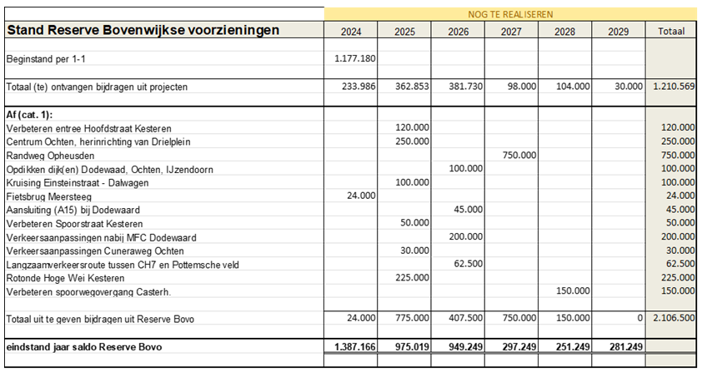

6.2 Financiële bijdrage


